ИВАНТЕЕВСКОЕ РАЙОННОЕ СОБРАНИЕ
ИВАНТЕЕВСКОГО МУНИЦИПАЛЬНОГО РАЙОНА
САРАТОВСКОЙ ОБЛАСТИ

Пятьдесят третье заседание пятого созыва

РЕШЕНИЕ №32

от 28 октября 2020 года
с. Ивантеевка

О внесении изменений и дополнений
в решение районного Собрания
от 20.07.2012 г. №50
«Об утверждении схемы
территориального планирования
Ивантеевского муниципального района
Саратовской области»

В соответствии с Градостроительным Кодексом Российской Федерации, Федеральным законом от 6 октября 2003 №131-ФЗ «Об общих принципах организации местного самоуправления в Российской Федерации», руководствуясь Уставом Ивантеевского муниципального района и рассмотрев проект схемы территориального планирования Ивантеевского муниципального района Саратовской области, Ивантеевское районное Собрание РЕШИЛО:
1. Внести в Приложение №1 к решению районного Собрания от 20.07.2012 г. №50 «Об утверждении схемы территориального планирования Ивантеевского муниципального района Саратовской области» (с учетом изменений от 19.07.2017 №48, 18.08.2017 №57, 26.02.2018 №7, от 29 июля 2019 №41) следующие изменения и дополнения:
1.1. Таблица 1. «Состав проекта схемы территориального планирования Ивантеевского муниципального района»:
а) Графические материалы (демонстрационные материалы) «Материалы по обоснованию схемы территориального планирования» дополнить текстами следующего содержания:
Графические материалы
66 | Схема границ территорий с особыми условиями использования | н/с |  | М 1:50 000
67 | Схема использования территории муниципального района | н/с |  | М 1:50 000
68 | Комплексная оценка экологической ситуации | н/с |  | М 1:100 000
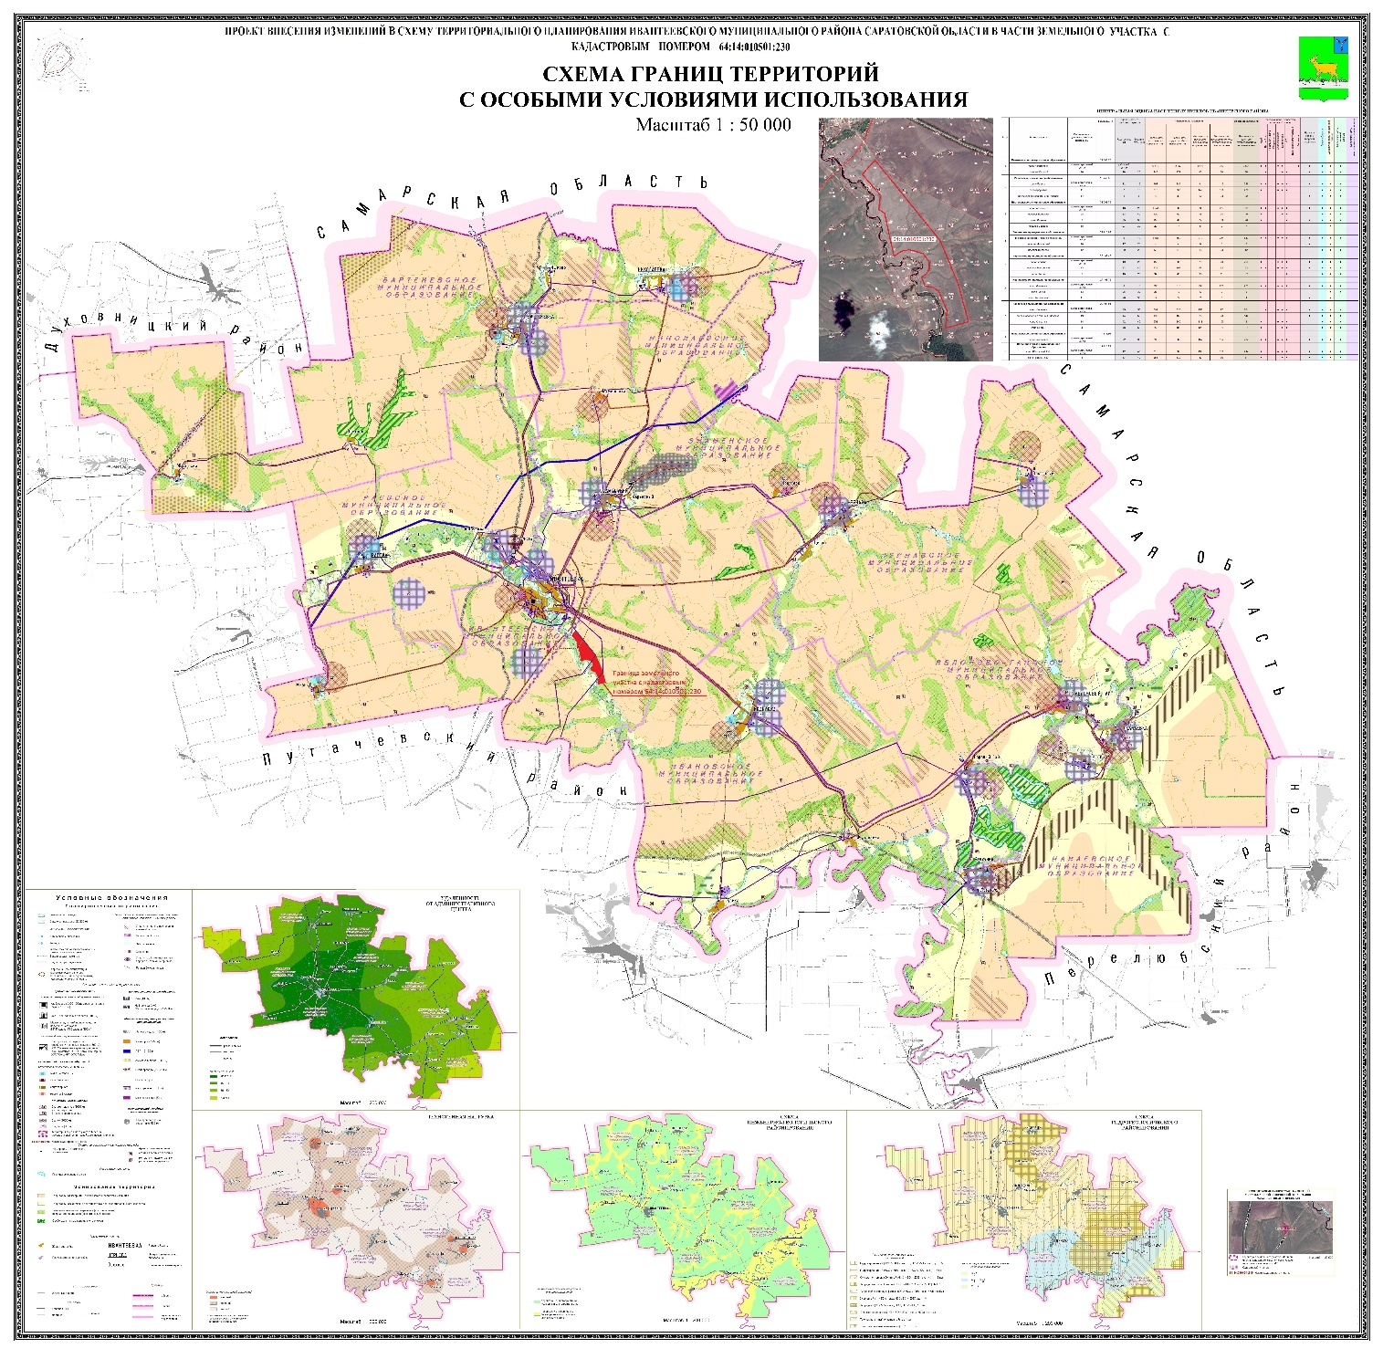
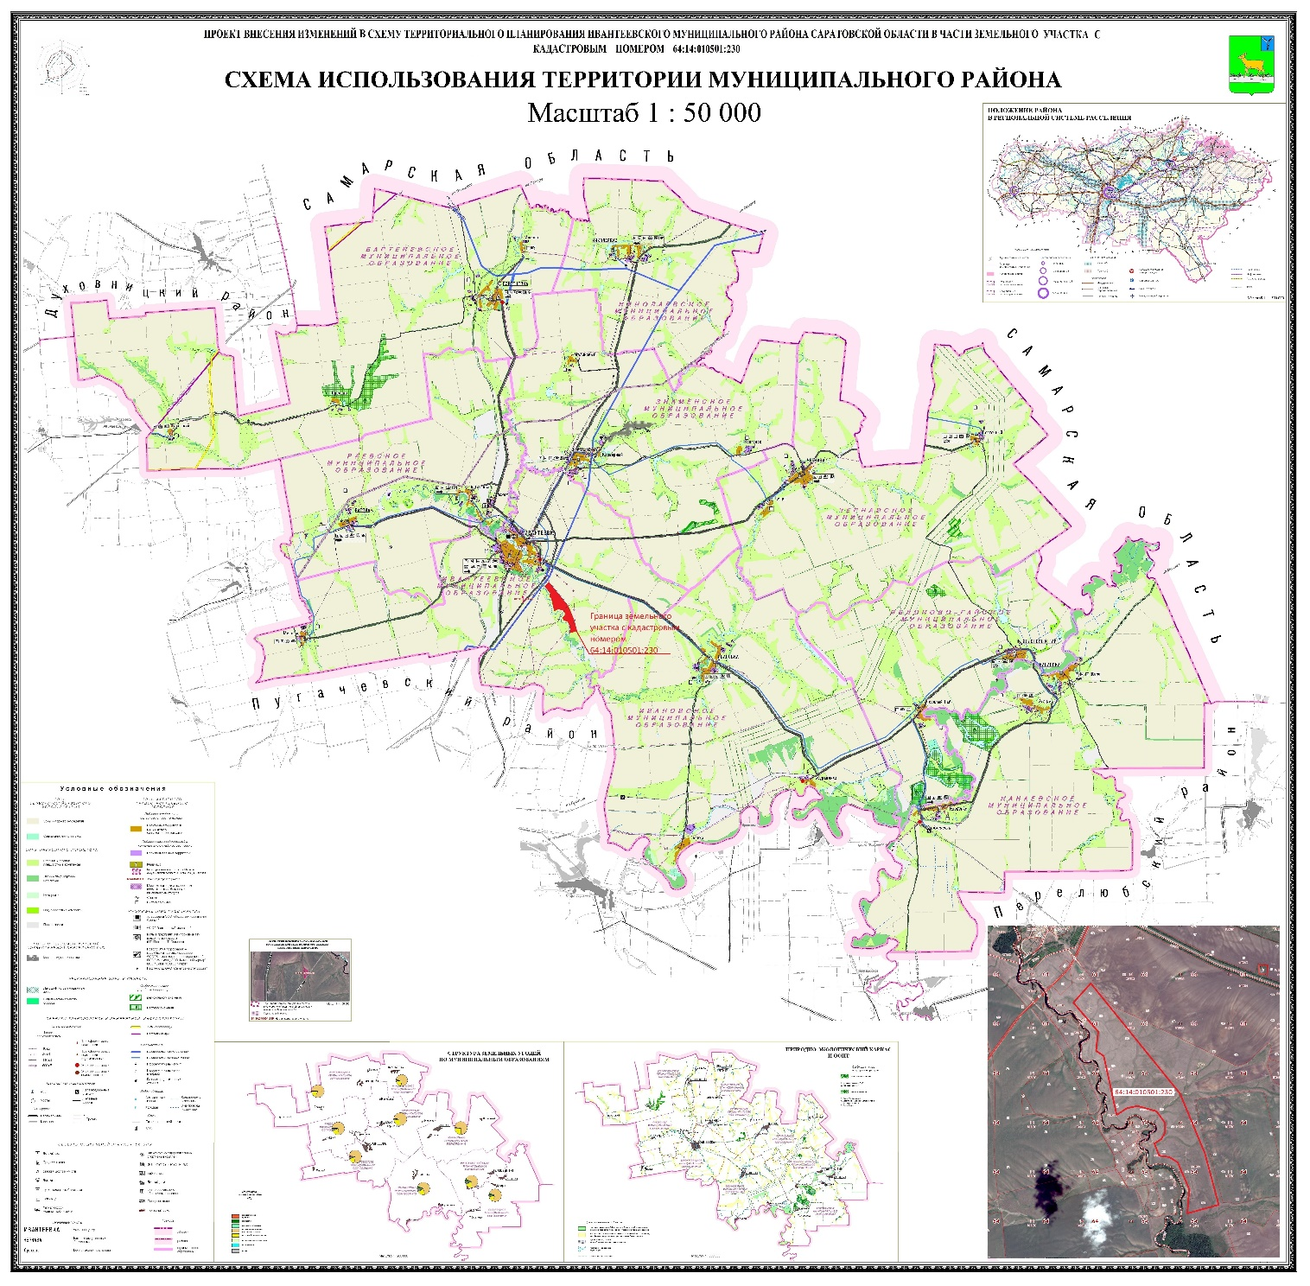
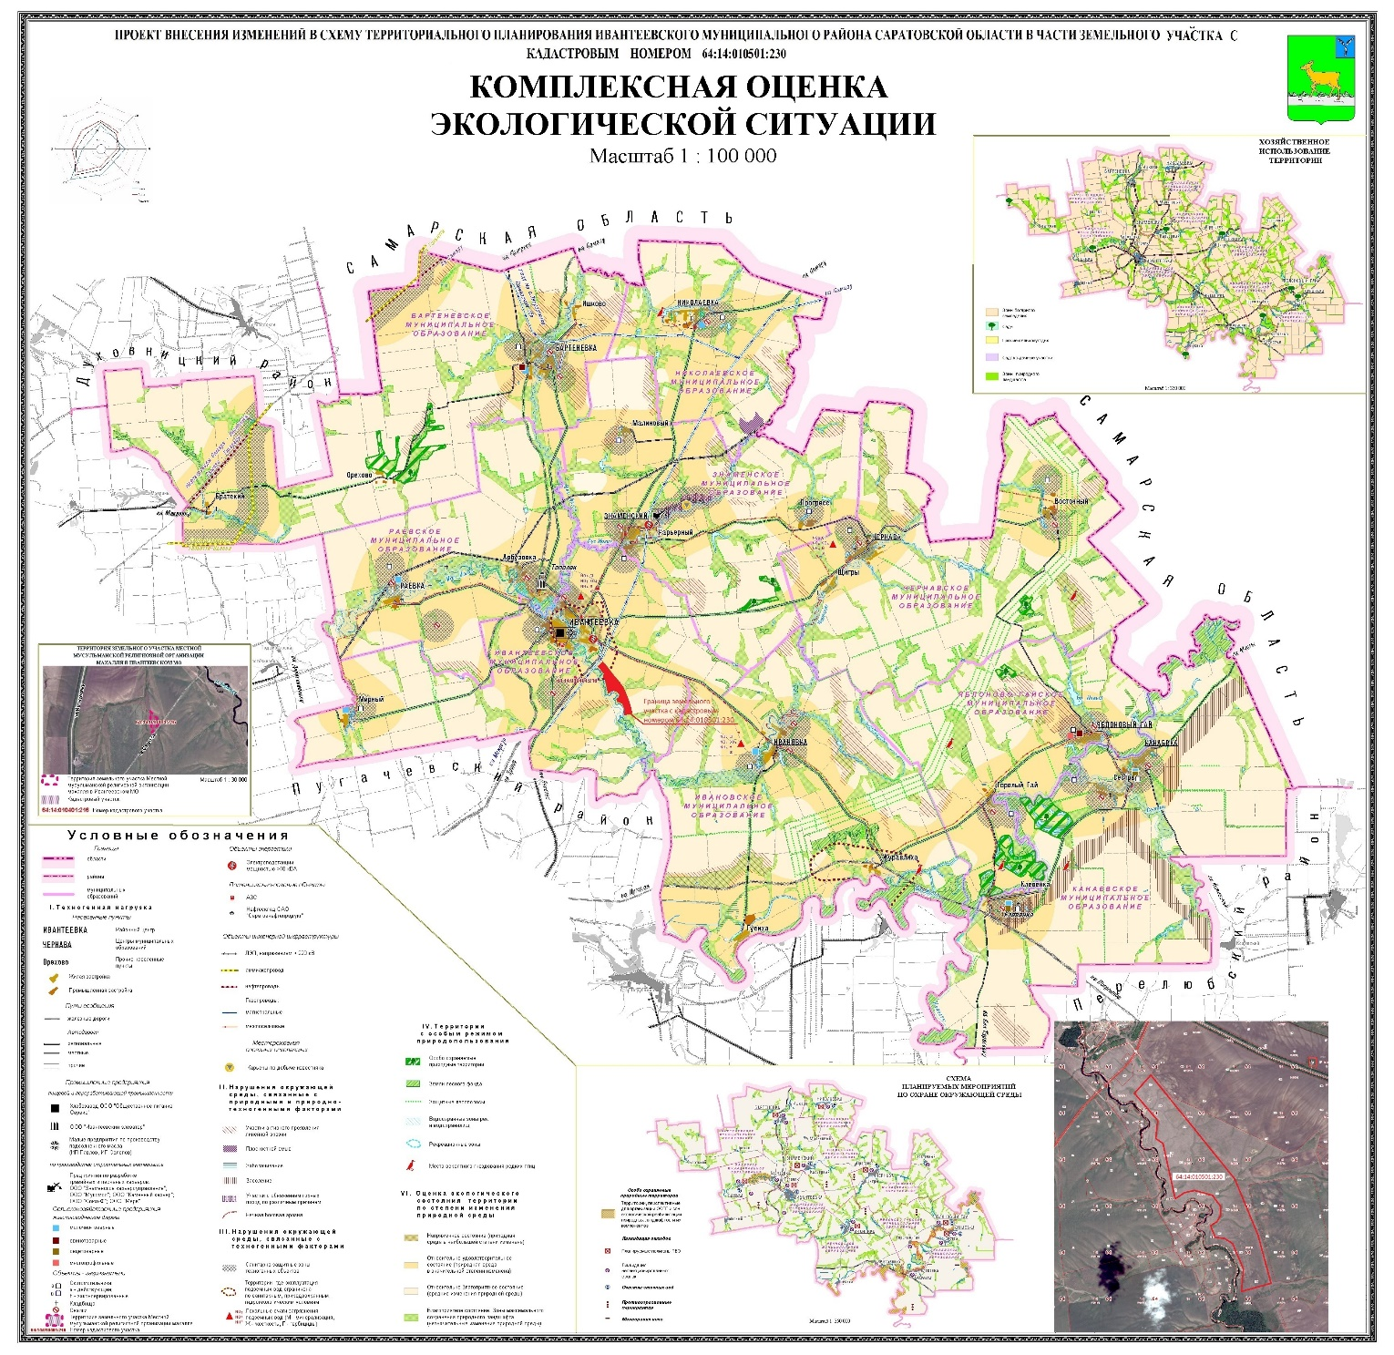
1.2. «Введение» дополнить частью 5 следующего содержания:
«Проект внесения изменений в схему территориального планирования Ивантеевского муниципального района Саратовской области разработан ООО «Федеральный кадастровый центр - БТИ».
Схема территориального планирования - основной документ территориального планирования муниципального района, нацеленный на определение назначения территорий исходя из совокупности социальных, экономических, экологических и иных факторов в целях обеспечения устойчивого развития территорий, обеспечения интересов граждан и их объединений, Российской Федерации, субъектов Российской Федерации, муниципальных образований.
Целью схемы территориального планирования является разработка мероприятий по улучшению среды жизнедеятельности человека путем развития инженерной, транспортной и социальной инфраструктур, совершенствования пространственной организации муниципального района.
Корректировка схемы территориального планирования Ивантеевского муниципального района выполнена в соответствии со статьей 20, п. 9 Градостроительного кодекса Российской Федерации и вызвана необходимостью отражения в графических материалах границы земельного участка c кадастровым номером 64:14:010501:230, расположенного на территории Ивантеевского муниципального района, Ивантеевского МО, с категорией земель – земли сельскохозяйственного назначения, в границах, указанных в выписке из ЕГРН. Остальные положения Схемы территориального планирования Ивантеевского муниципального района остаются без изменений.
МАТЕРИАЛЫ ПО ОБОСНОВАНИЮ ВНЕСЕНИЯ ИЗМЕНЕНИЙ В СХЕМУ ТЕРРИТОРИАЛЬНОГО ПЛАНИРОВАНИЯ ИВАНТЕЕВСКОГО МУНИЦИПАЛЬНОГО РАЙОНА
Ивантеевский муниципальный район занимает территорию - 2,0 тыс. км² в северной части Левобережья. На севере граничит с Самарской областью, Духовницким районом на западе, на юге - с Пугачевским и на востоке с Перелюбским районом Саратовской области. Районный центр - с. Ивантеевка.
На основании лицензий на пользовании недрами СРТ 90394 ТЭ, границы земельного участка c кадастровым номером 64:14:010501:230, расположенного на территории Ивантеевского муниципального района, Ивантеевское МО, в границе, указанной в выписке ЕГРН возникла необходимость внесения изменений в материалы Схемы территориального планирования Ивантеевского муниципального района в части отражения месторасположения границ земельного участка.
Использование земельного участка для добычи строительного камня (карбонатных пород) возможно только после перевода земельного участка из категории земель сельскохозяйственного назначения в категорию земель земли промышленности, энергетики, транспорта, связи, радиовещания, телевидения, информатики, земли для обеспечения космической деятельности, земли обороны, безопасности и земли иного специального назначения.
Следует учесть требования Федерального закона № 73-ФЗ «Об объектах культурного наследия (памятниках истории и культуры) народов Российской Федерации» по сохранению объектов археологического наследия.

ПОЛОЖЕНИЕ О ТЕРРИТОРИАЛЬНОМ ПЛАНИРОВАНИИ

Согласно Градостроительному кодексу Российской Федерации от 29 декабря 2004 г. №190-ФЗ (Статья 9, Часть 4) не допускается принятие органами государственной власти, органами местного самоуправления решений о переводе земель из одной категории в другую при отсутствии документов территориального планирования.
С учетом требования Федерального закона № 73-ФЗ «Об объектах культурного наследия (памятниках истории и культуры) народов Российской Федерации» по сохранению объектов археологического наследия: при проведении землеустроительных, земляных, строительных, мелиоративных, хозяйственных и иных работ существует возможность обнаружения объектов, обладающих признаками объекта культурного наследия в соответствии со статьей 3 Федерального закона.
В случае, если региональный орган охраны объектов культурного наследия не имеет данных об отсутствии на земельных участках, подлежащих воздействию земляных, строительных, мелиоративных, хозяйственных работ, объектов, обладающих признаками объекта культурного наследия, проводится историко-культурная экспертиза в целях определения наличия или отсутствия таковых объектов.
Правообладатель земельного участка в соответствии со ст. 28,30,31,32,36,45.1 Федерального закона от 25 июня 2002 года № 73-ФЗ «Об объектах культурного наследия (памятниках истории и культуры) народов Российской Федерации» обязан:
- обеспечить проведение и финансирование историко-культурной экспертизы земельного участка, подлежащего воздействию земляных, строительных, хозяйственных и иных работ, путем археологической разведки, в порядке, установленном ст. 45.1 Федерального закона;
- представить в Управление документацию, подготовленную на основе археологических полевых работ, содержащую результаты исследований, в соответствии с которыми определяется наличие или отсутствие объектов, обладающих признаками объекта культурного наследия на земельном участке, подлежащем воздействию земляных, строительных, хозяйственных и иных работ, а также заключение государственной историко-культурной экспертизы указанной документации (либо земельного участка).
В случае обнаружения в границе земельного участка, подлежащего воздействию земляных, строительных, хозяйственных и иных работ объектов, обладающих признаками объекта археологического наследия, и после принятия Управлением решения о включении данного объекта в перечень выявленных объектов культурного наследия:
- разработать в составе проектной документации раздел об обеспечения сохранности выявленного объекта культурного наследия или о проведении спасательных археологических полевых работ или проект обеспечения сохранности выявленного объекта культурного наследия либо план проведения спасательных археологических полевых работ, включающих оценку воздействия проводимых работ на указанный объект культурного (далее документация или раздел документации, обосновывающий меры по обеспечению сохранности выявленного объекта культурного (археологического) наследия);
получить по документации или разделу документации, обосновывающие меры по обеспечению сохранности выявленного объекта культурного наследия заключение государственной историко-культурной экспертизы и представить его совместно с указанной документацией в Управление на согласование;
- обеспечить реализацию согласованной Управлением документации, обосновывающей меры по обеспечению сохранности выявленного объекта культурного (археологического) наследия.
Уничтожение или повреждение объектов культурного наследия влечет за собой уголовную ответственность по ст. 243, ст. 243.1 Уголовного кодекса Российской Федерации.
Таким образом, до принятия решения районного Собрания Ивантеевского муниципального района Саратовской области об утверждении схем расположения земельного участка в границах Ивантеевского муниципального района настоящий проект, после его утверждения, будет являться основанием для изменения категории рассматриваемого земельного участка.
Настоящим проектом вносятся изменения в Схему территориального планирования Ивантеевского муниципального района в части отражения в графических материалах границы земельного участка c кадастровым номером 64:14:010501:230, расположенного на территории Ивантеевского муниципального района, Ивантеевского МО.
2. Приобщить к «Проекту внесения изменений в Схему территориального планирования Ивантеевского муниципального района Саратовской области в части земельного участка с кадастровым номером 64:14:010501:230»:
2.1. Протокол заседания согласительной комиссии по урегулированию разногласий по замечаниям органов исполнительной власти, содержащим положения о несогласии с проектом внесения изменений в схему территориального планирования Ивантеевского муниципального района Саратовской области в части земельного участка с кадастровым номером 64:14:010501:230 от 25.09.2020 г.
2.2. Письмо Управления по охране объектов культурного наследия Правительства Саратовской области от 24.09.2020 г. №01-19/2171-исх «Об обязанностях правообладателя земельного участка с кадастровым номером 64:14:010501:230 в части которого вносятся изменения в Схему территориального планирования Ивантеевского муниципального района Саратовской области».
2. Опубликовать настоящее решение в официальном информационном бюллетене «Вестник Ивантеевского муниципального района» и разместить на официальном сайте http://ivanteevka64.ru администрации Ивантеевского муниципального района в сети «Интернет».
3. Настоящее решение вступает в силу со дня официального опубликования.

Председатель Ивантеевского
районного Собрания А.М. Нелин

Глава Ивантеевского
муниципального района
Саратовской области В.В. Басов

